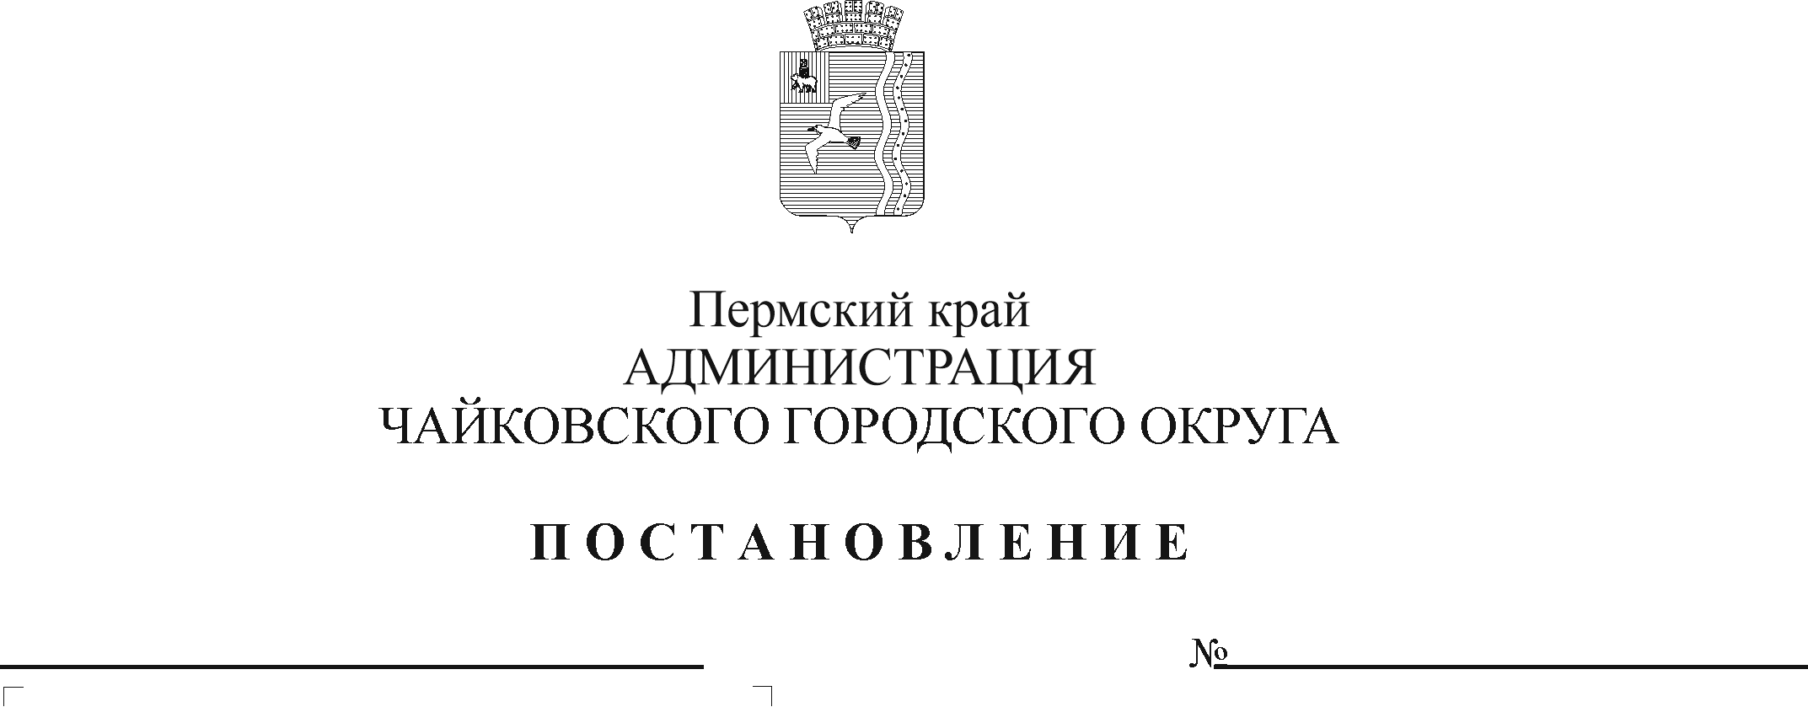
О внесении изменений в административный регламент предоставления муниципальной услуги «Перевод жилого помещения в нежилое помещение и нежилого помещения в жилое помещение», утвержденный постановлением администрации Чайковского городского округа от 26.07.2019 № 1306

В соответствии с Федеральным законом от 27 июля 2010 г. № 210-ФЗ «Об организации предоставления государственных и муниципальных услуг», Федеральным законом от 6 октября 2003 г. № 131-ФЗ «Об общих принципах организации местного самоуправления в Российской Федерации», на основании Устава Чайковского городского округа
ПОСТАНОВЛЯЮ:
1. Внести в административный регламент предоставления муниципальной услуги «Перевод жилого помещения в нежилое помещение и нежилого помещения в жилое помещение», утвержденный постановлением администрации Чайковского городского округа от 26 июля 2019 г. № 1306 (в редакции от 23 апреля 2021 г. № 379, от 6 декабря 2021 г. № 1271, от 6 июля 2022 г. № 747, от 14 апреля 2023 г. № 347) следующие изменения:
1.1. раздел 2 «Стандарт предоставления муниципальной услуги» дополнить пунктом 2.7.1. следующего содержания:
«2.7.1. Перечень нормативных правовых актов, а также порядок досудебного (внесудебного) обжалования решений и действий (бездействия) органа, предоставляющего муниципальную услугу, а также его должностных лиц и муниципальных служащих размещен:
на официальном сайте http://chaikovskiyregion.ru/;
на Едином портале http://gosuslugi.ru/;
в Реестре государственных услуг (функций), предоставляемых органами местного самоуправления муниципальных образований Пермского края http: //rgu.permkrai.ru//.»;
1.2. абзац пятый пункта 3.3.4.2 изложить в следующей редакции:
«По требованию Заявителя (представителя Заявителя) ответственный за исполнение административной процедуры готовит письменный мотивированный отказ в приеме документов в течение 1 рабочего дня со дня поступления данного требования.»;
1.3. пункт 3.4.3 дополнить пунктом 3.4.3.8. следующего содержания:
«3.4.3.8. в срок не позднее пяти рабочих дней с даты подписания уведомления, подтверждающего перевод жилого помещения в нежилое помещение или нежилого помещения в жилое помещение направляет заявление в электронной форме с использованием единой системы межведомственного электронного взаимодействия в Федеральную службу государственной регистрации, кадастра и картографии, с приложением к такому заявлению уведомления о переводе.».
1.4. Приложение 1 к административному регламенту изложить в редакции согласно приложению к настоящему постановлению.
2. Опубликовать постановление в газете «Огни Камы» и разместить на официальном сайте администрации Чайковского городского округа.
3. Постановление вступает в силу после его официального опубликования.

Глава городского округа -
глава администрации
Чайковского городского округа А.В. Агафонов

Приложение
к постановлению администрации Чайковского городского округа
от __________2024 г. № __

Приложение 1
к административному регламенту предоставления муниципальной услуги «Прием документов и выдача решений о переводе или об отказе в переводе жилого помещения в нежилое или нежилого помещения в жилое помещение»

В управление строительства и архитектуры администрации Чайковского городского округа
(наименование органа местного самоуправления
муниципального образования)

Заявление
о переводе помещения

от ___________________________________________________________________
_____________________________________________________________________ ,
проживающего (ей) по адресу: ____________________________________________
______________________________________________________________________,
паспорт _______________________________________________________________
______________________________________________________________________,
реквизиты регистрационных документов и адрес места нахождения (для ИП и юридических лиц): _________________________________________________
(свидетельство о государственной регистрации
_______________________________________________________________________
ИП, ООО, ЗАО и так далее)
_______________________________________________________________________
_______________________________________________________________________
контактный телефон ____________________________________________________,
действующего (ей) от имени ______________________________________________
_______________________________________________________________________
на основании ___________________________________________________________
(доверенность № _____ от "___ " _________ 20__ г.)
_______________________________________________________________________
______________________________________________________________________,
собственник (и) помещения _______________________________________________
_______________________________________________________________________
_______________________________________________________________________
реквизиты документов о государственной регистрации права собственности _____
_______________________________________________________________________
_______________________________________________________________________
информация об обременении правами других лиц ____________________________
______________________________________________________________________ .

Примечание: документы, удостоверяющие полномочия, прилагаются к заявлению (подлинники или засвидетельствованные в нотариальном порядке копии).

Место нахождения помещения:
ул. ___________________________________________________________________ ,
дом/корпус/строение ____________________________________________________,
кв./комната ____________________________________________________________,
подъезд _________________________, этаж _________________________________.

Прошу разрешить _______________________________________________________
(перевод с переустройством, с перепланировкой,
_______________________________________________________________________
с переустройством и перепланировкой, реконструкцией – нужное указать)
помещения, занимаемого на основании _____________________________________
(права собственности, договора найма,
______________________________________________________________________ ,
договора аренды - нужное указать)
согласно прилагаемому проекту (проектной документации) переустройства и(или) перепланировки переводимого помещения.

К заявлению прилагаются следующие документы:
1. Правоустанавливающие документы на переводимое помещение (подлинники или засвидетельствованные в нотариальном порядке копии) на ______ листах.
2. План переводимого помещения с его техническим описанием (в случае если переводимое помещение является жилым, технический паспорт такого помещения) на ______ листах.
3. Поэтажный план дома, в котором находится переводимое помещение.
4. Подготовленный и оформленный в установленном порядке проект (проектная документация) переустройства и(или) перепланировки переводимого помещения (в случае, если переустройство и (или) перепланировка требуются для обеспечения использования такого помещения в качестве жилого или нежилого помещения) на ______ листах.
5. Иные документы ______________________________________________________
(доверенности, уставные, регистрационные документы и другие)
______________________________________________________________________ .

Мною выбирается следующий способ выдачи конечного результата предоставления муниципальной услуги:

почтой по указанному адресу;

лично;

через МФЦ;

Я уведомлен(а) о сроке выдачи конечного результата предоставления муниципальной услуги «___» ____________ 20___ г.

Подписи лиц, подавших заявление
«___» ____________ 20___ г. _____________ _________________________
(подпись) (расшифровка подписи)

«___» ____________ 20___ г. _____________ _________________________
(подпись) (расшифровка подписи)

(Следующие позиции заполняются должностным лицом, принявшим заявление)

Документы представлены на приеме «___» ____________ 20___ г

Входящий номер регистрации заявления __________

Выдана расписка в получении документов «___» ____________ 20___ г

Расписку получил «___» ____________ 20___ г

_______________________________________________________________________
(подпись заявителя)

__________________________________________ ________________
(Ф.И.О. должностного лица, принявшего заявление) (подпись)

*Согласие на обработку персональных данных
В соответствии со статьей 9 Федерального закона от 27 июля 2006 г. № 152-ФЗ «О персональных данных» даю согласие администрации Чайковского городского округа на обработку моих персональных данных.
Настоящее согласие действует со дня его подписания до дня его отзыва мною в письменной форме.

___________________________________________ ________________ ______
(ФИО заявителя – физического лица) (подпись) (дата)

*Для заявителей - физических лиц.

